**Resumen Sensor de Temperatura y Humedad:**

El sensor de temperatura y humedad funciona por I2C y puede llegar a funcionar a 1 MHz, de forma que se puede configurar en modo Fast Plus (1 MHz), Fast (400 kHz) o Standard (100 kHz).

Este sensor puede estar alimentado desde 2.4 V hasta 5.5 V.

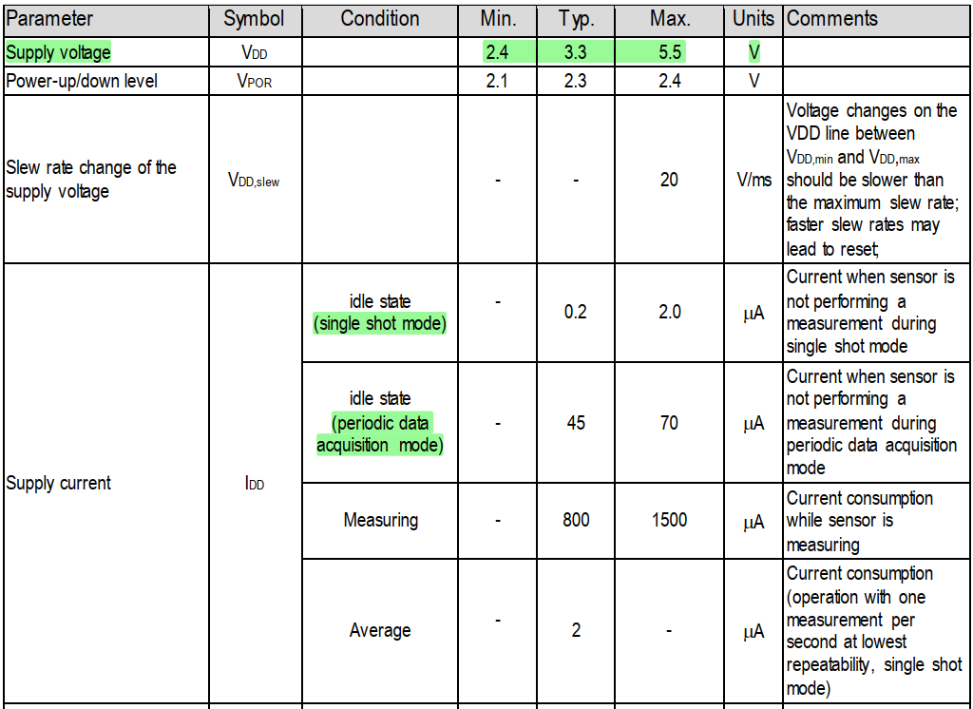

En el modo Single Shot tiene un mejor consumo que el modo Periodic Data Adquisition. De todas formas, el consumo medio es de 2 uA para una medida cada 1 segundo.

Información ofrecida por el datasheet se puede ver la precisión del dispositivo:

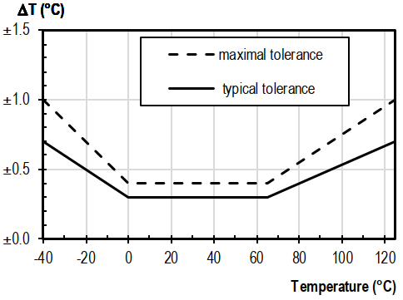

Para la parte de temperatura tiene una precisión de ± 0.3 ºC y para la parte de humedad relativa tiene una precisión de ± 3 %.

La dirección debería ser 0x44, pero ejecutando i2cdetect -y en la Raspberry sale que la dirección es **0x45**

Para la aplicación se ha elegido el **modo de funcionamiento I2C_FAST**

La dirección disponible en la placa es **0x45** por cómo están puestas las conexiones.

Los pines elegidos para la comunicación I2C es la siguiente:

|  |  |
| --- | --- |
| **Pines** | **Función** |
| **PB8** | **SCL** |
| **PB9** | **SDA** |

Este sensor tiene 2 modos de funcionamiento: **Single Trigger** y **Periodic Data Adquisition**. Cada modo tiene un comando específico y un orden de ejecución.

Orden de ejecución para el funcionamiento de sistema si se usa el **Single Shot** es el siguiente:

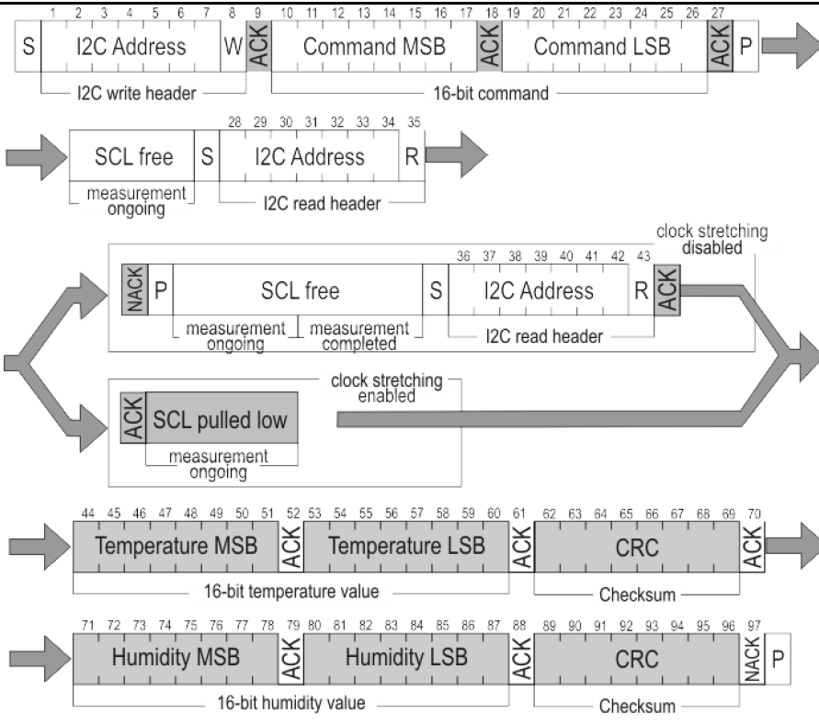

Y los comandos a usar son los siguientes:

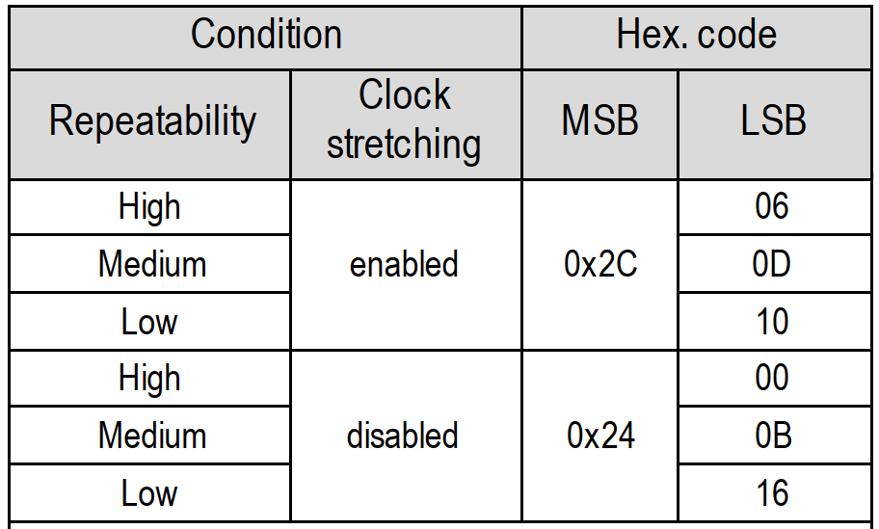

El orden de ejecución para el funcionamiento del sistema si se usa el Periodic Data Adquisition es el siguiente:

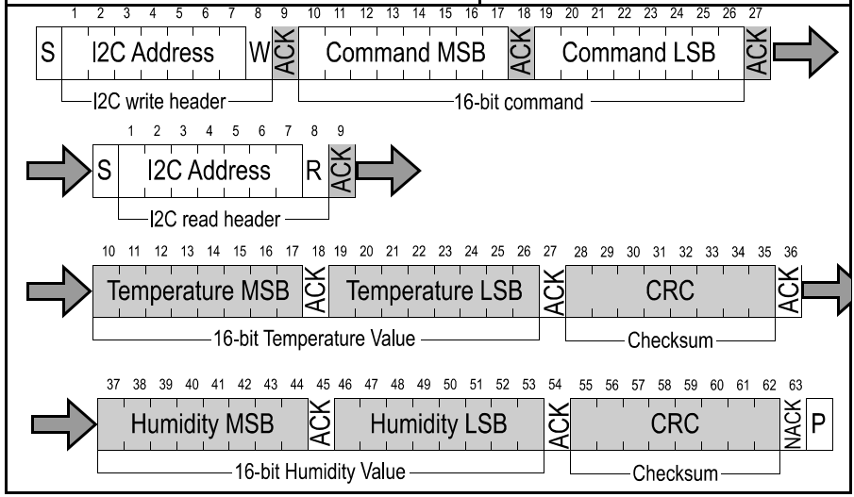

Y los comandos a usar son los siguientes:

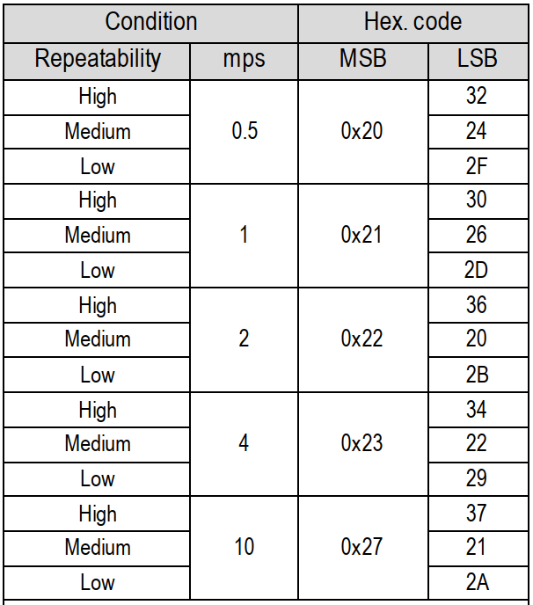

El mps indica las medidas realizadas por segundos, en este caso se ha elegido un mps de 1 y repeteability media.

El repeteability son las medidas para el ruido en la salida física del sensor, es decir, que la salida sea similar a la entrada.

Conversión de valores (pg 13):

